PHẦN THỰC HÀNH TIẾNG VIỆT

CÁCH GIẢI THÍCH NGHĨA CỦA TỪ VÀ CÁCH TRÌNH BÀY TÀI LIỆU
THAM KHẢO

I. Mục tiêu bài dạy
1. Năng lực
- Biết cách giải thích nghĩa của từ trong văn bản.
- Trình bày được tài liệu tham khảo trong một báo cáo nghiên cứu.
2. Phẩm chất
- Tình yêu đối với tiếng mẹ đẻ thông qua việc hiểu nghĩa của từ, dùng từ đúng nghĩa.
- Rèn luyện tính khách quan, trung thực trong nghiên cứu thông qua các tài liệu đọc được
II. Thiết bị dạy học và học liệu
- Thiết bị: Phiếu học tập, bài trình bày của HS, bảng phụ.
2. Học liệu: Sgk, kế hoạch bài dạy, sách tham khảo, phiếu học tập, ....

III. Tiến trình dạy học
HOẠT ĐỘNG 1. KHỞI ĐỘNG
a. Mục tiêu: Kết nối – tạo hứng thú cho học sinh, chuẩn bị tâm thế tiếp cận kiến thức mới.
b. Nội dung hoạt động: HS làm việc cá nhân để nhận biết cách giải thích nghĩa của từ trong tiếng Việt.
c. Sản phẩm: Câu trả lời của HS và phần giới thiệu của GV
B1 : Giáo viên cho học sinh chọn đáp án các câu trắc nghiệm
Câu 1 : Chọn từ/cụm từ thích hợp nhất để điền vào chỗ trống trong câu dưới đây:

/…/ là một lối vẽ tranh châm biếm, ở đó người ta thường/…/ một vài/…/ nào đó của đối tượng, thậm chí, làm cho đối tượng trở nên méo mó, dị dạng đi để tạo hiệu quả châm biếm.

A. Biếm họa/ phóng to, cường điệu/ nét nổi bật

B. Biếm họa/ phóng đại, cường điệu/ nét tiêu biểu

C. Biếm họa/ phóng đại, cường điệu/ nét nổi bật

D. Kí họa/ phóng đại, cường điệu/ nét chủ đạo
Câu 2. Chọn từ/cụm từ thích hợp nhất để điền vào chỗ trống trong câu dưới đây:
Ngôn ngữ thơ ca có ý nghĩa xác định, hữu hạn của nó, đồng thời cũng phải nói lên được, gợi ra được cái …………, vô hồi của sự sống, nó như thật như hư, khi ẩn khi hiện, biến hóa khôn lường.
A. vô hạn B. vô cùng C. mơ hồ D. vô tận
Câu 3: Chọn từ/cụm từ thích hợp nhất để điền vào chỗ trống trong câu dưới đây:
Nhiều đồng bào chúng ta, để …… việc từ bỏ tiếng mẹ đẻ, đã than phiền rằng tiếng nước mình nghèo nàn.
A. cho rằng B. chứng minh C. biện minh D.quyết định
Câu 4: Chọn từ/cụm từ thích hợp nhất để điền vào chỗ trống trong câu dưới đây:
Công nghệ không phải là phương thuốc chữa bách bệnh cho tất cả các căn bệnh của thế giới, tuy nhiên, việc sử dụng công nghệ một cách ……… có thể tạo ra được một sự khác biệt khổng lồ.
A. thông minh B. tiết kiệm C. đúng cách D. chuyên nghiệp
* HS thực hiện nhiệm vụ: HS lựa chọn đáp án
* Dự kiến câu trả lời của HS: 1C; 2A; 3C; 4A
* Giáo viên dẫn dắt, kết nối : Để lựa chọn được đúng các từ trên, chúng ta cần phải hiểu rõ nghĩa của từ. Hôm nay, chúng ta sẽ tìm hiểu kiến thức về nghĩa của từ, các cách giải thích nghĩa của từ và sử dụng từ phù hợp trong tình huống/ ngữ cảnh giao tiếp cụ thể.
Bước 2 : Sử dụng phương pháp vấn đáp : Khi làm một bài báo cáo nghiên cứu , em có tham khảo các nguồn tài liệu không ? Nếu tham khảo, em thường trình bày tài liệu tham khảo theo cách nào ?
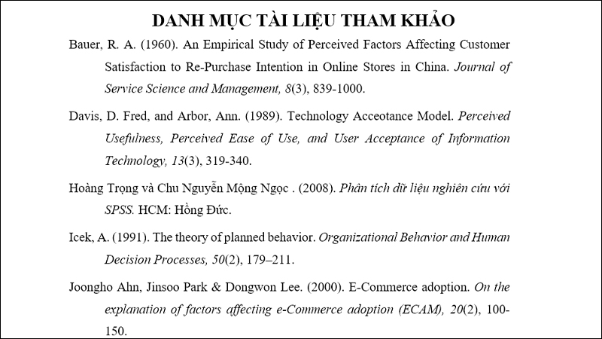

Giáo viên dẫn dắt, kết nối : Khi làm một bài báo cáo nghiên cứu, chúng ta thường thông tin đầy đủ về các tài liệu mà mình đã tham khảo để đảm bảo quyền sở hữu trí tuệ của tác giả những tài liệu đó, đồng thời cũng giúp cho nội dung báo cáo thêm thuyết phục . Hôm nay, chúng ta sẽ cùng tìm hiểu cách trình bày tài liệu tham khảo đúng cách.

HOẠT ĐỘNG 2. HÌNH THÀNH KIẾN THỨC MỚI
a. Mục tiêu: HS nhận diện được khái niệm nghĩa của từ, các cách giải thích nghĩa của từ, cách trình bày tài liệu tham khảo
b. Nội dung hoạt động: HS làm việc cá nhân, cặp đôi để trả lời câu hỏi.
c. Sản phẩm: Câu trả lời của HS.
d. Tổ chức thực hiện:
HĐ của GV và HS | Dự kiến sản phẩm
*Tìm hiểu về nghĩa của từ  Bước 1. Chuyển giao nhiệm vụ:  GV phát phiếu BT số 1 và yêu cầu HS làm việc cá nhân :  - Giải nghĩa của từ đầu . Trong các từ sau, từ nào dùng theo nghĩa gốc, từ nào dùng theo nghĩa chuyển, xác định hiện tượng chuyển nghĩa của từ “đầu” trong các trường hợp dưới đây:  a) Đầu xanh đã tội tình gì  Má hồng đến quá nửa thì chưa thôi.  (Nguyễn Du, Truyện Kiều)  b) Súng bên súng, đầu sát bên đầu,  Đêm rét chung chăn thành đôi tri kỉ.  (Chính Hữu, Đồng chí)  c) Đầu súng trăng treo.  (Chính Hữu, Đồng chí).  -Từ phần thực hành trên, em hãy trình bày những hiểu biết về nghĩa của từ .  Bước 2. Thực hiện nhiệm vụ  HS suy nghĩ, viết câu trả lời ra giấy.  Bước 3. Báo cáo, thảo luận: Đại diện HS trả lời miệng, trình bày kết quả.  Dự kiến câu trả lời của HS:  -Giải nghĩa từ đầu : Phần trên cùng của thân thể con người hay phần trước nhất của thân thể động vật, nơi có bộ óc và nhiều giác quan nhất.  - Trường hợp b từ đầu được hiểu theo nghĩa gốc; trường hợp a, c, từ đầu được hiểu theo nghĩa chuyển.  Bước 4. Đánh giá, kết luận  Giáo viên nhận xét, đánh giá và chốt kiến thức. | I. Lý thuyết  1. Nghĩa của từ và các cách giải thích nghĩa của từ  a. Nghĩa của từ  -Nghĩa của từ là nội dung mà từ biểu thị  - Một từ có thể có một hoặc nhiều nghĩa. Nghĩa của từ nhiều nghĩa gồm nghĩa gốc (nghĩa cơ sở) và nghĩa chuyển (nghĩa phái sinh)  - Để xác định nghĩa cụ thể của một từ nhiều nghĩa trong văn bản, ta cần dựa vào ngữ cảnh (hoàn cảnh giao tiếp và các từ ngữ xung quang từ ấy
* Các cách giải thích nghĩa của từ  Bước 1. Chuyển giao nhiệm vụ:  Giáo viên phát phiếu BT (phiếu số 2) cho học sinh. Yêu cầu HS thảo luận cặp đôi và cho biết các từ được giải thích theo cách nào ?  Bước 2. Thực hiện nhiệm vụ  HS suy nghĩ, viết câu trả lời ra giấy. Sau đó cùng trao đổi với bạn trong bàn theo cặp đôi.  Bước 3. Báo cáo, thảo luận:  - Đại diện HS trả lời miệng, trình bày kết quả.  - Các cặp khác nhận xét, bổ sung.  Dự kiến câu trả lời của HS:  - Từ “mũ” : Giải thích bằng cách trình bày khái niệm mà từ biểu thị  - Từ “chăm chỉ” : Giải thích bằng từ đồng nghĩa, trái nghĩa.  - Từ “ăn” : Giải thích bằng cách đặt từ cần giải thích vào trong 1 câu cụ thể nhằm xác lập ngữ cảnh sử dụng.  - Từ “nhân quả”: giải thích bằng cách giải nghĩa các thành tố tạo nên từ đó.  - Từ “Núi Bà Đen” : Giải thích bằng hình ảnh trực quan.  Bước 4. Đánh giá, kết luận  Giáo viên nhận xét, đánh giá và chốt kiến thức.  * Cách trình bày tài liệu tham khảo trong một báo cáo, nghiên cứu  Bước 1. Chuyển giao nhiệm vụ:  Giáo viên yêu cầu HS làm việc cá nhân, làm bài tập 3 trong SGK trang 76 và rút ra cách trình bày tài liệu tham khảo trong một báo cáo, nghiên cứu  Bước 2. Thực hiện nhiệm vụ  HS suy nghĩ, viết câu trả lời ra giấy.  Bước 3. Báo cáo, thảo luận:  - Đại diện HS trả lời miệng, trình bày kết quả.  - Các bạn khác nhận xét, bổ sung.  Dự kiến câu trả lời của HS:  - Phạm Xuân Dũng (2009), Phái đẹp trong thơ Hoàng Phủ Ngọc Tường, báo Quảng Trị ,số ra ngày 7 tháng 11  - Hồ Thế Hà (2002), Thông điệp thơ Hoàng Phủ Ngọc Tường, Tạp chí Sông Hương, số 161 tháng 7.  - Mai Văn Hoan (2010), Hoàng Phủ Ngọc Tường với sông Hương, báo Đà Nẵng, số ra ngày 21 tháng 3.  - Nguyễn Đăng Mạnh (2001), Nhà văn, tư tưởng và phong cách, NXB Đại học Quốc gia Hà Nội.  - Trần Thùy Mai (2002), Kí văn hóa Hoàng Phủ Ngọc Tường, tạp chí Sông Hương, số 161, tháng 7  Bước 4. Đánh giá, kết luận  Giáo viên nhận xét, đánh giá và chốt kiến thức. | b. Các cách giải thích nghĩa của từ  - Giải thích bằng nêu khái niệm mà từ biểu thị .  - Giải thích trực quan  - Giải thích bằng cách đặt từ cần giải thích vào trong một câu cụ thể nhằm xác lập ngữ cảnh sử dụng  - Giải thích bằng các từ đồng nghĩa, trái nghĩa.  - Giải thích bằng cách giải nghĩa các thành tố tạo nên từ đó.  2. Cách trình bày tài liệu tham khảo trong một báo cáo, nghiên cứu  - Tài liệu tham khảo thường được lập thành danh sách (danh mục), đặt ở cuối báo cáo; sắp xếp họ tên tác giả (hoặc tên tài liệu) theo thứ tự chữ cái trong bảng chữ cái.  - Thông tin về mỗi tài liệu tham khảo gồm có : tác giả, năm xuất bản, tên tài liệu, nhà xuất bản, địa điểm xuất bản. Nếu tài liệu tham khảo là bài báo thì cần nêu thêm tên tạp chí và số trang của bài báo.
HOẠT ĐỘNG 3: LUYỆN TẬP, VẬN DỤNG
a. Mục tiêu: HS thực hành các bài tập nhận diện, giải thích nghĩa của từ và Cách trình bày tài liệu tham khảo
b. Nội dung hoạt động: HS làm việc cá nhân, hoàn thành bài tập vào phiếu.
c. Sản phẩm: Câu trả lời và bài tập đã hoàn thiện của HS.
d. Tổ chức thực hiện:
HĐ của GV và HS | Dự kiến sản phẩm
Bước 1: GV giao nhiệm vụ: Theo dõi SGK trang 16, hoàn thành nhanh bài tập 1, 2,3, 4  Bài tập 1: Làm việc cá nhân  Phát hiện nghĩa của từ và giải thích từ  Bài tập 2: Thảo luận theo cặp  Giải thích nghĩa của từ và nhận diện từ được dùng theo nghĩa gốc hay nghĩa chuyển.  Bài tập 3: Thi giải nghĩa từ theo nhóm (5 phút):  Giáo viên chia lớp thành 2 nhóm, mỗi nhóm giải nghĩa 5 từ trong vòng 3 phút. Nhóm nào giải nghĩa được nhiều từ nhất và nhanh nhất, nhóm đó sẽ chiến thắng .  Giải nghĩa các từ trong văn bản Ai đã đặt tên cho dòng sông (Hoàng Phủ Ngọc Tường) : châu thổ, phóng khoáng, dư vang, phản quang, thành quách, trầm mặc, lưu tốc, tài nữ, vạn cổ, phục sinh.  Bài tập 4 .Tìm và sắp xếp 5 tài liệu tham khảo phục vụ cho báo cáo nghiên cứu về nội dung và nghệ thuật trong Truyện Kiều của Nguyễn Du  Bước 2: Thực hiện nhiệm vụ:  Bước 3: Báo cáo, thảo luận:  - GV gọi đại diện một số HS phát biểu.  - Các HS khác nhận xét, bổ sung.  Bước 4: Kết luận, nhận định: GV nhận xét và chỉnh sửa, bổ sung (nếu cần). | II.Thực hành  1.Bài tập 1  -Từ “già” trong “một người nghệ nhân già” mang nghĩa gốc, chỉ người lớn tuổi. (Già là “không trẻ”)  - Từ “già” trong “rừng già” mang nghĩa chuyển, chỉ rừng lâu năm (Rừng già là rừng lâu năm)  - Từ “già” trong “cười già” mang nghĩa chuyển chỉ sự vang lớn của tiếng cười. (Cười già là cười sặc sụa)  . Bài tập 2:  . Từ “say” trong “say sưa” mang nghĩa chuyển, chỉ tính chất tâm lý .  Từ “say” trong “say lòng” mang nghĩa chuyển, chỉ tính chất tâm lý .  Từ “say” trong “say đắm” mang nghĩa chuyển, chỉ tính chất tâm lý .  Từ “say” trong “người say” mang nghĩa chuyển, chỉ tính chất tâm lý .  3. Bài tập 3  - Châu thổ : đồng bằng ở vùng cửa sông do phù sa bồi đắp nên.  -Phóng khoáng : Không bị gò bó, câu thúc bởi những cái vụn vặt  - Dư vang : phần còn vang dội lại của âm thanh đã tắt; thường để ví cái còn vọng lại của hiện tượng đã qua.  - Phản quang : phản xạ ánh sáng.  - Thành quách : thành xây, có lớp trong lớp ngoài để bảo vệ.  - Trầm mặc : im lìm, gợi cảm giác trang nghiêm, sâu lắng.  - Lưu tốc : tốc độ chảy của dòng chất lưu.  - Tài nữ : người phụ nữ có tài năng.  - Phục sinh : sống lại  - Vạn cổ :muôn đời

HOẠT ĐỘNG 3: CHỐT LẠI KIẾN THỨC TIẾNG VIỆT
a. Mục tiêu: Học sinh củng cố lại khái niệm nghĩa của từ, cách giải thích nghĩa của từ và cách trình bày tài liệu tham khảo
b. Sản phẩm: HS điền phiếu theo yêu cầu của giáo viên
c. Tổ chức thực hiện
HĐ của GV và HS | Dự kiến sản phẩm
*Bước 1: Chuyển giao nhiệm vụ  Yêu cầu HS điền vào phiếu học tập số 3  *Bước 2: Thực hiện nhiệm vụ  HS điền phiếu  *Bước 3: Báo cáo, thảo luận  HS trình bày  *Bước 4: Kết luận, nhận định  GV tổng kt kiến thức | Chốt kiến thức tiếng Việt qua hình thức câu hỏi/sơ đồ tư duy/ bảng biểu  PHIẾU HỌC TẬP SỐ 3  NGHĨA CỦA TỪ  Nghĩa của từ Các cách giải thích nghĩa của từ  -Là nội dung mà từ biểu thị. - Một từ có thể gồm 1 nghĩa hoặc nhiều nghĩa (gốc, chuyển) -Nêu khái niệm mà từ biểu thị . - Giải thích trực quan - Giải thích bằng cách đặt từ cần giải thích vào trong một câu cụ thể nhằm xác lập ngữ cảnh sử dụng - Giải thích bằng các từ đồng nghĩa, trái nghĩa. - Giải thích bằng cách giải nghĩa các thành tố tạo nên từ đó.  CÁCH TRÌNH BÀY TÀI LIỆU THAM KHẢO  Bước 1 Tác giả  Bước 2 Năm xuất bản  Bước 3 Tên tài liệu  Bước 4 Nhà xuất bản  Bước 5 Địa điểm xuất bản

PHIỀU BÀI TẬP

PHIẾU SỐ 1
1. Giải nghĩa của từ đầu . Trong các từ sau, từ nào dùng theo nghĩa gốc, từ nào dùng theo nghĩa chuyển, xác định hiện tượng chuyển nghĩa của từ “đầu” trong các trường hợp dưới đây:
a) Đầu xanh đã tội tình gì
Má hồng đến quá nửa thì chưa thôi.
(Nguyễn Du, Truyện Kiều)
b) Súng bên súng, đầu sát bên đầu,
Đêm rét chung chăn thành đôi tri kỉ.
(Chính Hữu, Đồng chí)
c) Đầu súng trăng treo.
(Chính Hữu, Đồng chí).
2. Từ phần thực hành trên, em hãy trình bày những hiểu biết về nghĩa của từ .
PHIẾU SỐ 2
Bài tập 2 : Các từ sau được giải thích bằng cách nào ?
- Mũ: đồ dùng để đội trên đầu, úp chụp sát tóc.
- Chăm chỉ: cần cù, siêng năng làm một việc gì đó.
- Từ “ăn”
+ Tôi ăn cơm mỗi ngày (Tự cho vào cơ thể thức ăn nuôi sống)
+ Xe này đang ăn xăng (Máy móc, phương tiện vận tải tiếp nhận cái cần thiết cho sự hoạt động)
- Nhân quả : Nguyên nhân và kết quả (nói khái quát)
- Núi Bà Đen: ngọn núi lửa nằm ở trung tâm tỉnh Tây Ninh Việt Nam. Với độ cao 986m, đây là ngọn núi cao nhất miền Nam Việt Nam, được mệnh danh là “Đệ nhất thiên sơn”
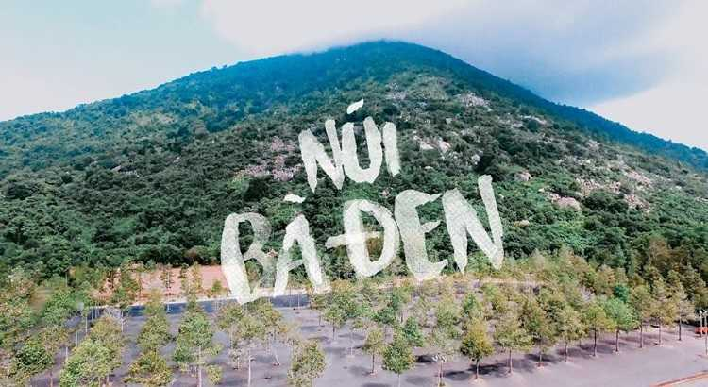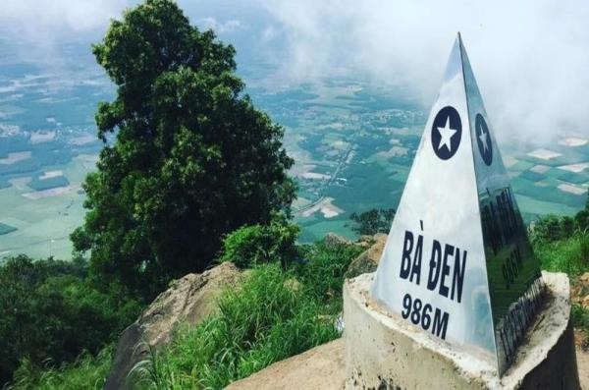

PHIẾU HỌC TẬP SỐ 3
NGHĨA CỦA TỪ
Nghĩa của từ | Các cách giải thích nghĩa của từ

CÁCH TRÌNH BÀY TÀI LIỆU THAM KHẢO

Bước 1
Bước 2
Bước 3
Bước 4
Bước 5

